Совершенствование современного образовательного процесса посредством использования ИКТ и ЭСО

на факультативных занятиях

*Бута Елена Александровна,*

*учитель математики*

Математика в курсе средней школы является довольно сложным предметом. Поэтому для обеспечения максимальной эффективности обучения учителю необходимо найти наилучшее сочетание средств, методов обучения и технологий. Работа с мультимедийным и интерактивным оборудованием на факультативных занятиях повышает у школьников интерес к предмету, даёт возможность создания интересного занятия с компьютерной поддержкой, а самое главное, позволяет установить мгновенную обратную связь — результат виден сразу, усвоен материал или нет.

Хочу познакомить присутствующих с электронными средствами обучения, которые использую на факультативных занятиях. Некоторые ресурсы предназначены для изучения только математики, на некоторых можно обучаться по различным предметам.

Я провожу факультативные занятия с 6-ыми классами в компьютерном кабинете. На все ученические компьютеры установили ЭСО «Математика. Базовые умения» белорусского производства.

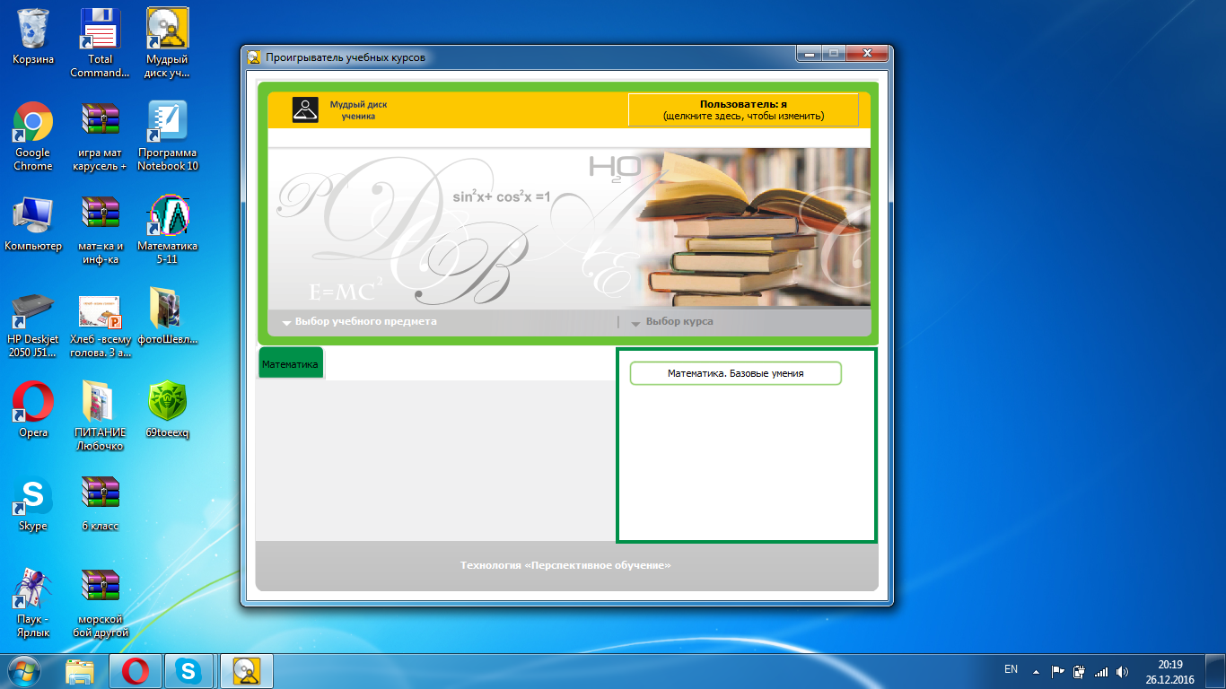

Ученики могут изучить теоретический материал по вопросам, посмотреть примеры решения заданий и выполнить тесты. У учителя есть возможность проверить качество работы - при запросе подсчитывается процент правильно выполненных заданий.

Активно пользуемся интернет-ресурсами. В первую очередь – это белорусская образовательная платформа <http://effor.by>. Образовательная платформа EFFOR.BY – это комплекс информационных ресурсов и сервисов, мобильных приложений и методика их использования для обучения современных школьников. Учащиеся проходят учебные и развивающие онлайн курсы, выявляют и устраняют пробелы в знаниях по различным предметам.

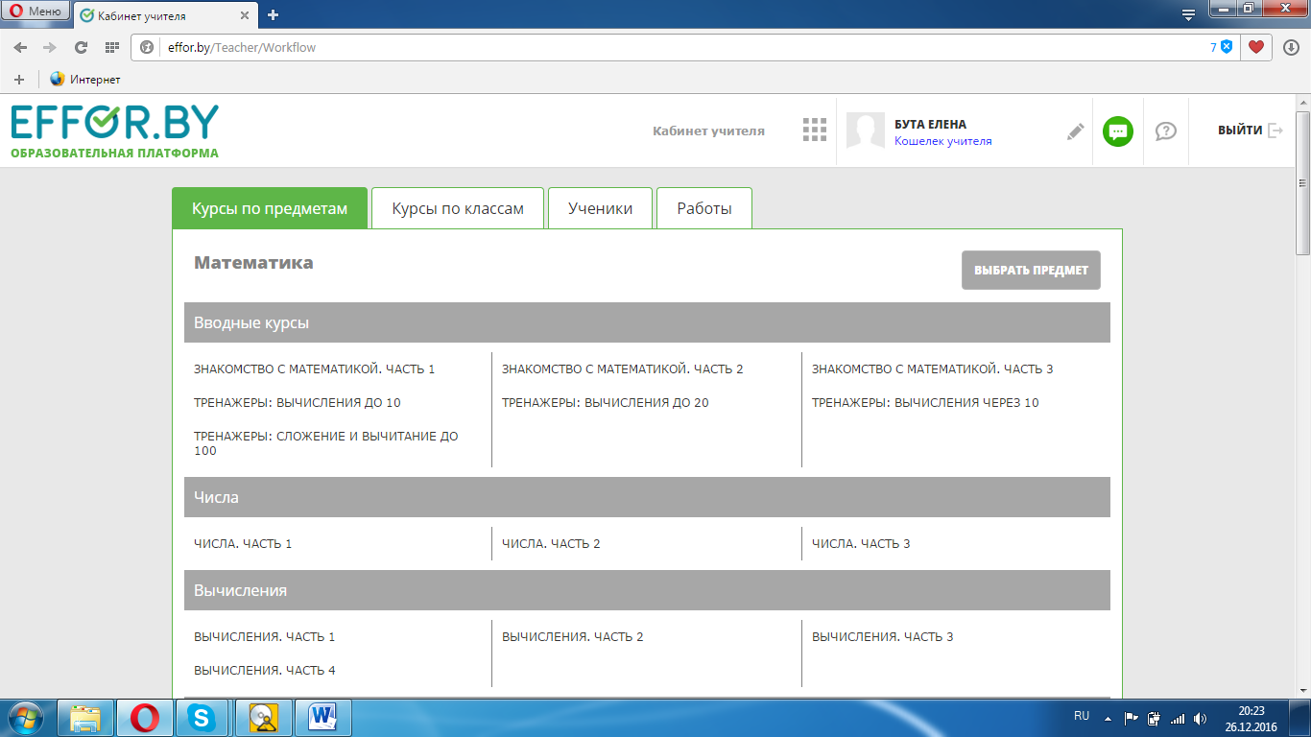

Российский учебник "Математика онлайн 5 - 6 класс" создан, как дополнительный учебный материал к основному школьному курсу математики. Основная цель – это закрепление и повторение материала. Занятия на сайте исключают возможность неверных решений (благодаря онлайн проверке) и не позволяют подсмотреть ответ. <http://matematika-na.ru>

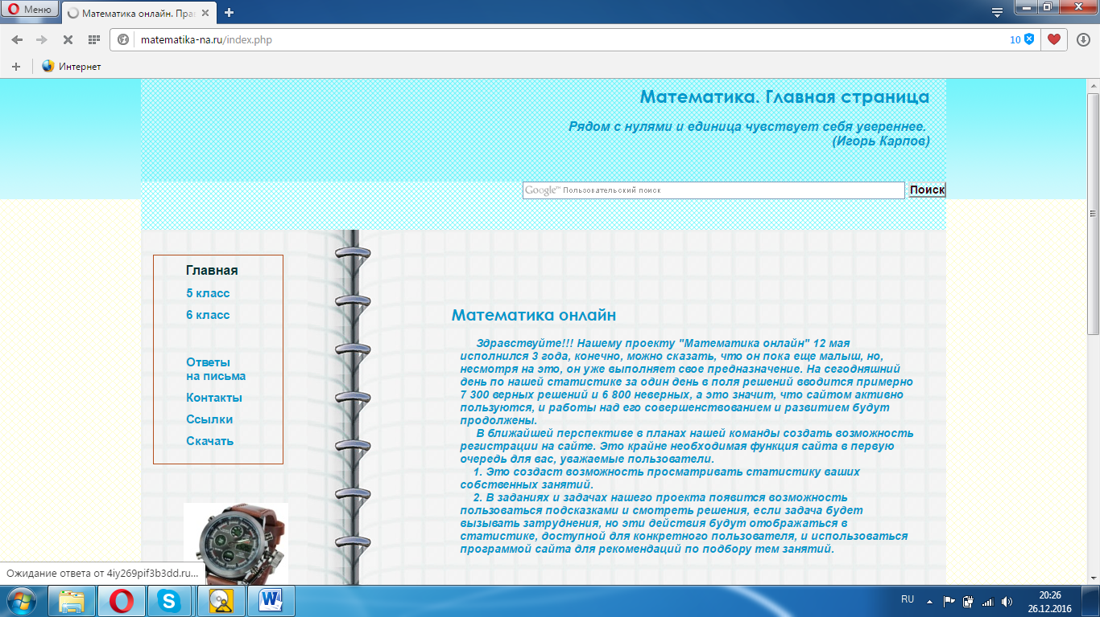

Образовательный портал InternetUrok.ru — это коллекция уроков по основным предметам школьной программы. Уроки состоят из видео, конспектов, тестов и тренажёров. <http://interneturok.ru/>

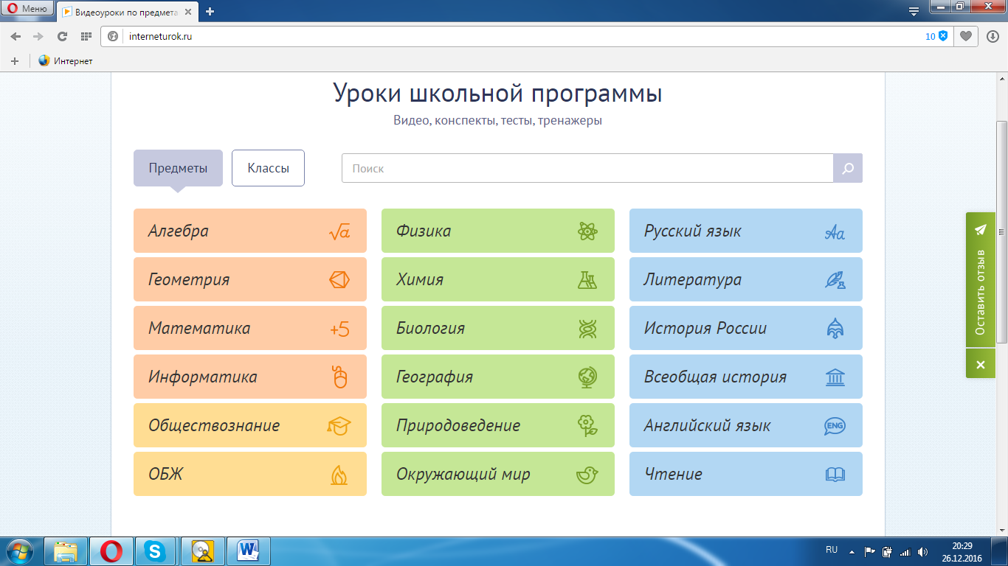

Используем и некоторые другие сайты, в основном российские. Правда, не по всем темам бывает возможным найти подходящий материал. Либо теория изложена слишком сложно для пяти- шестиклассников, либо тесты не подходят по уровню. Поэтому, хоть и кажется, что в Интернете есть всё, но многое приходится дорабатывать самостоятельно. Наиболее заинтересованные ученики заходят на обучающие сайты и дома. Но нужно честно отметить, что таких наиболее заинтересованных пока не очень много.

Проводить факультативные занятия в 5-х классах в кабинете информатики нет возможности по причине загруженности кабинета. В этом случае использование ЭСО заключается в групповом выполнении тестов с того же диска «Математика. Базовые умения» и учебного электронного издания «Математика 5 – 11».

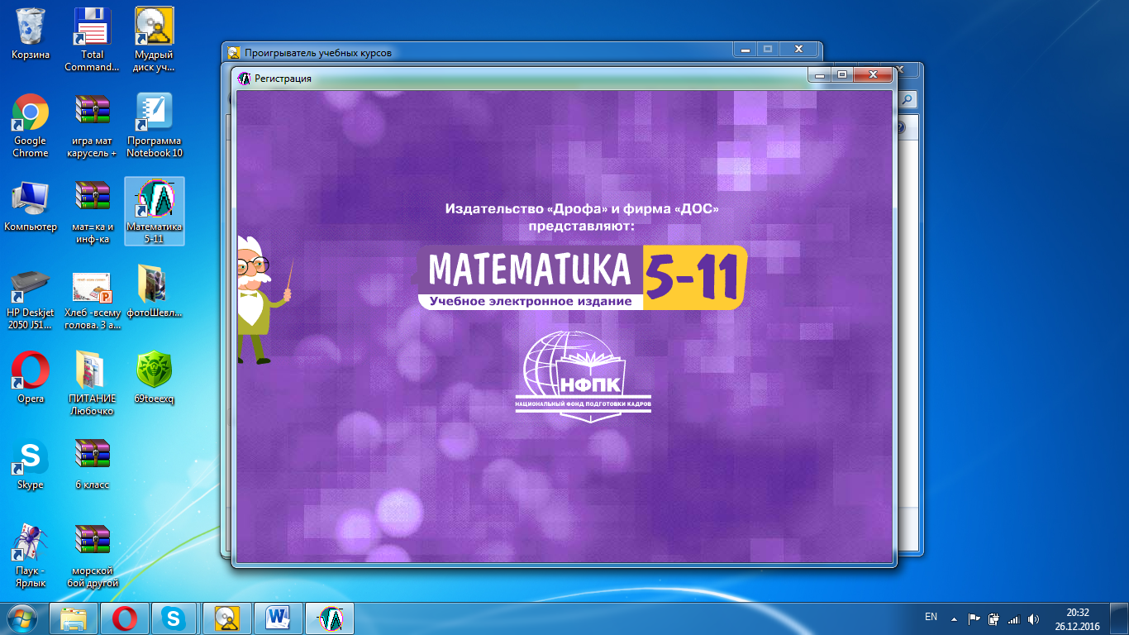

Периодически приношу в класс личный ноутбук и работаем всей группой. Мультимедийным проектором на факультативных занятиях не пользуемся, так как здесь ребят не много, экран виден хорошо.

При подготовке к олимпиадам с высокомотивированными учащимися пользуемся сайтом <http://mmmf.msu.ru/>,

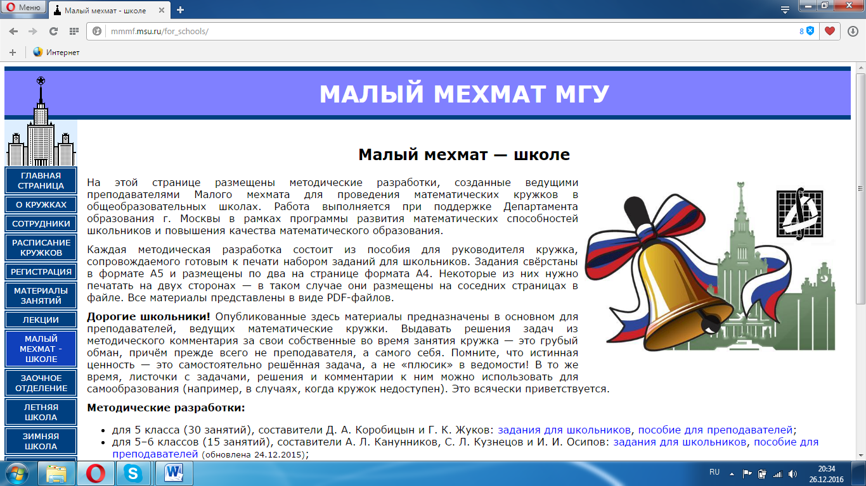

где так называемый Малый мехмат МГУ выкладывает материалы занятий кружков с учащимися, интересующимися математикой. Эти занятия мы проводим не в компьютерном классе, поэтому материал заранее или сохраняю на электронном носителе, или предлагаю детям бумажный вариант. Предлагаются задачи практически всех типов, которые бывают на олимпиадах. Удобно распечатывать и давать ученикам.

В ходе подготовки к педсовету я давала открытое занятие факультатива по теме «Задачи на нахождение чисел по их сумме и разности». Занятие проходило в кабинете информатики, ребята работали с вышеназванными интернет-сайтами, а также с подготовленными презентациями.

В ближайшей перспективе на факультативных занятиях в компьютерном классе – более активное использование youtube, где можно посмотреть видеоуроки на любую тему.

Занятия в компьютерном классе для учащихся полезны и интересны, поэтому рекомендую всем учителям при возможности проводить факультативные занятия именно в кабинете информатики.